**Выездной прием граждан**

Работа с обращениями граждан является одним из приоритетных направлений любого государственного органа, которому уделяется пристальное внимание.

Прокуратурой Шарковщинского района при осуществлении надзора за соблюдением требований законодательства об обращениях граждан и юридических лиц проводятся проверки исполнения требований данного законодательства, выступления в трудовых коллективах, осуществляется выездной прием граждан.

Так, 11.10.2024 в административном здании Станиславовского сельского исполнительного комитета прокурором района проведен прием граждан и юридических лиц.

На данном приеме представителю надзорного ведомства района задали вопросы, касающиеся соблюдения социальных стандартов, декларирования доходов и имущества государственным должностным лицом.

На все вопросы даны полные и исчерпывающие ответы.

По окончанию личного выездного приема граждан прокурором района среди представителей организаций и учреждений, расположенных на территории Станиславовского сельского Совета, проведено выступление по вопросу соблюдения требований антикоррупционного законодательства с приведением примеров судебной практики и разъяснения норм законодательства в данной сфере.

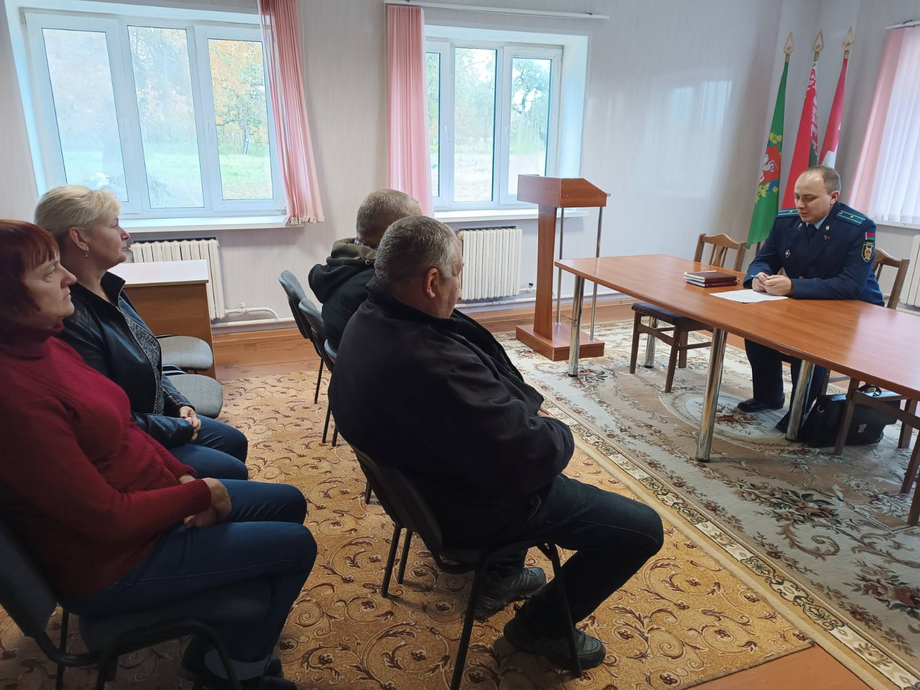

Прокурор Шарковщинского района

младший советник юстиции М.В.Лавданский

14.10.2024